-------- Пересылаемое сообщение--------
27.07.2014, 13:23, "Dimitrios" <dimikougioum@hotmail.com>:

Δώρα, μόλις διάβασα το παρακάτω ρεπορτάζ από την εφημερίδα Έθνος on Line για την παράστασή σας:
http://www.ethnos.gr/article.asp?catid=23136&subid=2&pubid=64042252
Και πάλι συγχαρητήρια και σε σένα προσωπικά για τη βράβευσή σου!
με εκτίμηση
Δημήτρης


Τρίτη, 29/7/2014
- ΝΕΑ ΣΕ 10"
- ΠΟΛΙΤΙΚΗ

- ΚΟΙΝΩΝΙΑ
- ΟΙΚΟΝΟΜΙΑ
- ΔΙΕΘΝΗ

- ΠΕΡΙΒΑΛΛΟΝ
- ΑΡΘΡΟΓΡΑΦΙΑ
- ΕΘΝΟΣΠΟΡ
- ΠΟΛΙΤΙΣΜΟΣ

- ΕΝΘΕΤΑ

- ΧΡΗΣΙΜΑ

ΘΕΑΤΡΟ

ΒΡΙΣΚΕΣΤΕ ΕΔΩ: ΠΟΛΙΤΙΣΜΟΣ > ΘΕΑΤΡΟ
ΕΘΝΟΣ
«E» 26/7
Μέγεθος γραμμάτων
Email Εκτύπωση

ΠΡΩΤΗ ΕΙΔΗΣΗ ΤΩΡΑ

ΠΟΛΙΤΙΣΜΟΣ:

ΔΙΑΒΑΣΤΕ ΑΚΟΜΑ
- Ιππόλυτος μέσα... σε ένα κοχύλι 28/7
- Πόλεμος με «μιράζ» στο φινάλε 28/7
- Οθέλλος σε σκηνικό «χάους» 26/7
- Η Αντιγόνη μιλά ρωσικά26/7
- Αποκτά τμήμα Μελέτης της Φωνής 26/7
- Υάκινθος και Ιουλιέτα από τα «Παιδιά του βουνού»26/7
- Ο Ευριπίδης λέει «όχι» στο μίσος 25/7
- Ο Σολωμός «ανοίγει» τα αρχαία θέατρα 24/7
- Ταξιδεύει στη Νέα Υόρκη με το «Still life» 24/7
- «Ματωμένος γάμος» κόντρα στα ταμπού και στην υποκρισία 23/7
- Το Εθνικό Θέατρο πάει Σχολείο 22/7
- «Αυτή η Ιλιάδα θα γράψει ιστορία», λένε για την παράσταση του Λιβαθινού22/7
- Φιλοκτήτης με 12.000 «μπράβο» 21/7
- «Προσπαθούν να ζήσουν ξανά τη νιότη τους»... 19/7
- Ο Φιλοκτήτης έχει να μας πει πράγματα για το σήμερα 18/7
123



Δίπλωμα Αυτοκινήτου

στην Σχολή Οδηγών ΜΙΝΙ.

Αγόρασέ το 148€

ΜΕ ΕΛΛΗΝΕΣ ΚΑΙ ΡΩΣΟΥΣ ΗΘΟΠΟΙΟΥΣ

Η Αντιγόνη μιλά ρωσικά

Η αρχαία ελληνική τραγωδία Αντιγόνη του Σοφοκλή αποτελεί ένα από τα ομορφότερα δείγματα της παγκόσμιας λογοτεχνικής κληρονομιάς, σύμβολο συνέπειας στο χρέος, στους άγραφους νόμους, πίστης σε διαχρονικές αξίες και ιδανικά, φορέα μηνύματος καθολικής αγάπης, ανθρωπιάς, ανθρωπισμού, πραγματικής αρετής.
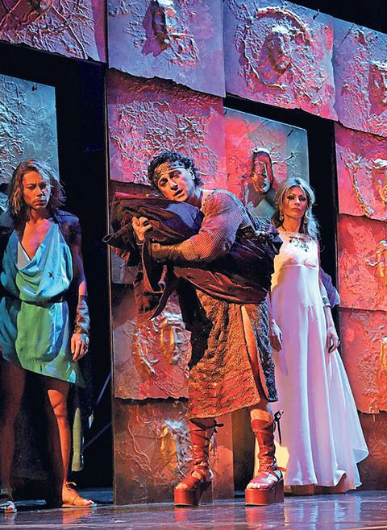
Στη ρωσική γλώσσα, με αποσπάσματα στην αρχαία και τη νέα ελληνική, παρουσιάζεται η «Αντιγόνη» του «Luna Theater»
Το Κέντρο Ελληνικού Πολιτισμού (ΚΕΠ) με έδρα τη Μόσχα σε συνεργασία με το θέατρο της Μόσχας «Luna Theater» και σε σκηνοθεσία του γνωστού δραματουργού και σκηνοθέτη Αλεξάντρ Σμολιακόφ ανέβασε την παράσταση «Αντιγόνη» στο «Luna Theater» της Μόσχας. Την παράσταση θα τη δούμε και στην Ελλάδα, την ερχόμενη Τετάρτη στο Θέατρο Βράχων στον Βύρωνα και την Πέμπτη στο θέατρο Πέτρας στην Πετρούπολη. Το Σάββατο 2 Αυγούστου θα ταξιδέψει στην Καλαμάτα (Αμφιθέατρο Κάστρου).
Η παράσταση τιμήθηκε από το 11ο Διαγωνιστικό Φεστιβάλ Εθνικών Θεάτρων «Μόσχα - Πόλη του Κόσμου» με τρία βραβεία. Η ηθοποιός Δώρα Γιαννίτση για τον ρόλο της Αντιγόνης, παραγωγής το «Luna Theater» και για τα σκηνικά ο Κωνσταντίν Ρόζανοβ.
Με υπέρτιτλους
Αποσπάσματα της τραγωδίας απαγγέλλονται στην αρχαία και τη νέα ελληνική, το δε μεγαλύτερο μέρος της αποδίδεται στη ρωσική γλώσσα. Η παράσταση θα παρουσιασθεί με ελληνικούς υπέρτιτλους. Στην παράσταση συμμετέχουν Ελληνες και Ρώσοι ηθοποιοί, ενώ τη μουσική έχει συνθέσει ο Νίκος Ξανθούλης.
Η παράσταση άνοιξε το Φεστιβάλ «Ημέρες Ευρώπης», της πόλης Ουλιάνοβσκ, το οποίο πραγματοποιείται υπό την αιγίδα της Τοπικής Αυτοδιοίκησης και της πρεσβείας της ΕΕ στη Μόσχα.
Τη μετάφραση υπογράφει ο Φαντέι Ζελίνσκι, τη σκηνοθεσία ο Αλεξάντρ Σμολιακόβ, τα σκηνικά-κοστούμια η Ιουλία Κιρέεβα, τη μουσική ο Νίκος Ξανθούλης, τη χορογραφία ο Σεργκέι Ζαχάριν και τους φωτισμούς ο Σεργκέι Σεβτσένκο. Καλλιτεχνικός διευθυντής: Σεργκέι Προχάνοβ.
Παίζουν: Δώρα Γιαννίτση, Ευκλείδης Κιουρτζίδης, Ναντέζντα Λουτσκάγια, Αναστασία Μπορίσοβα, Ντμίτριι Μπικμπάγιεβ, Βιτάλιι Κρούγκλικ, Ντμίτριι Βορόνιν, Αρτούρ Ποχόντνια.
ΑΝΤΙΓΟΝΗ ΚΑΡΑΛΗ
akarali@pegasus.gr

